Воспитатель: Семёшина А.С.
Тема: .День победы. « Уроки доброты»
Занятие: Развитие речи
Этот День Победы.
Познавательный рассказ.
Ребята, а вы знаете, что скоро наша страна будет отмечать праздник? Называется он День Победы. Это самый главный и великий праздник для нашего народа!
Когда-то давным-давно на нашу страну напали злые люди - враги, которые думали, что они самые главные в мире и все им должны подчиняться, слушаться их, жить по их правилам. Но нашему народу это не понравилось. Началась страшная война, которая продолжалась почти 4 года. Сражаться за свою родину шли в основном мужчины, а также женщины, и, даже, дети-подростки. А те женщины, которые не ушли воевать, строили танки и самолеты, пахали и сеяли, а ещё растили детей, спасали будущее страны. Всем было сложно жить в это время, и даже маленьким детям и животным. Люди жили неспокойно, в постоянном страхе за своих родных, им было нечего есть, многим приходилось оставлять свои дома и скрываться от врагов в различных убежищах. Врагов было очень много, и они продолжали наступать со всех сторон на нашу страну! Кругом только и слышались выстрелы и взрывы. А наши воины долго и упорно гнали врагов из своей страны, освобождали от них захваченные города.
И наконец, это страшное время – война, закончилась победой нашего народа!
К сожалению, в той войне многие жители погибли. Солдат, воевавших за Родину, награждали боевыми орденами и наградами. Они стали героями нашей страны! После войны их стали называть ветеранами, то есть опытными военными. В честь героев, сражавшихся с врагами, было установлено множество разных памятников по всем городам, а у некоторых памятников горит вечный огонь.
9 Мая, в день, когда была объявлена наша победа, празднуется День Победы. В этот день мы поздравляем ветеранов и друг друга с тем, что сегодня живём под мирным небом. Сейчас уже все меньше и меньше остается ветеранов. А те, что еще живут, наши дедушки и прадедушки, бабушки и прабабушки надевают все свои ордена и медали, идут на встречу со своими друзьями-ветеранами. Вместе они вспоминают, какими были годы войны, рассказывают разные истории, поют военные песни. Это самый главный праздник для них!
Совсем недавно символом победы стала георгиевская ленточка. Она пользуется большой популярностью у людей. Взрослые и дети носят их на груди, вешают на сумки, детские коляски, на машины. Это для того, чтобы люди помнили и не забывали о войне.
Сейчас День Победы наша страна празднует очень торжественно. Везде развешивают флаги. С самого утра проходит военный парад (маршируют солдаты, проезжает военная техника, звучит торжественная музыка). К памятникам погибших несут цветы. Ветеранов поздравляют, поют для них песни, читают стихи. В руках взрослых и детей можно увидеть разноцветные шарики и флажки. А вечером празднование завершается разноцветным салютом в честь нашей победы.
А мы с вами помним всегда, что мир на земле — самая главная ценность!

Воспитатель: Семёшина А.С.
Тема: .Я и мои друзья
Занятие: Ознакомление с окружающим

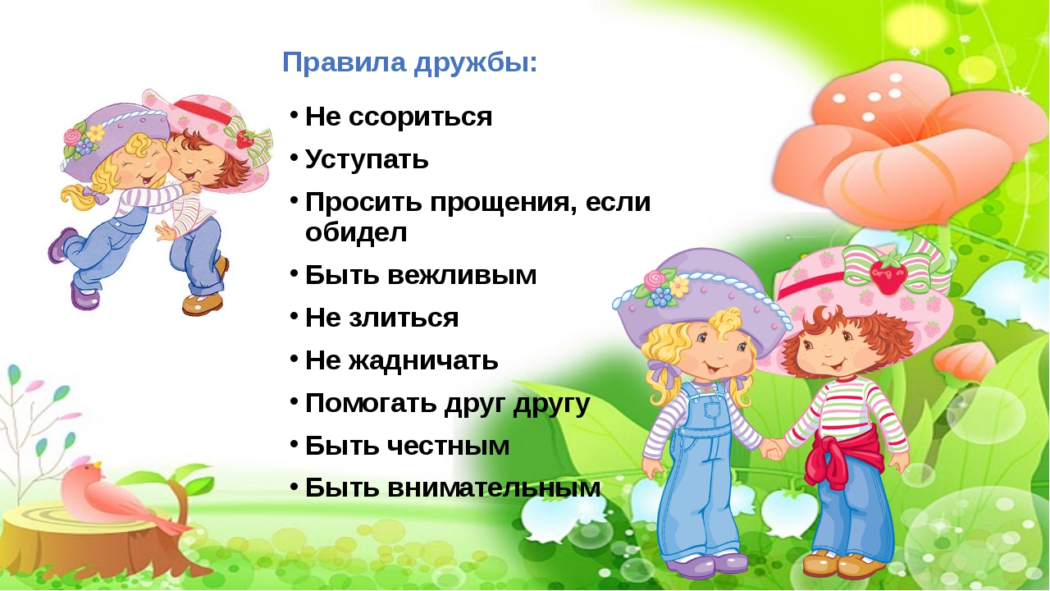
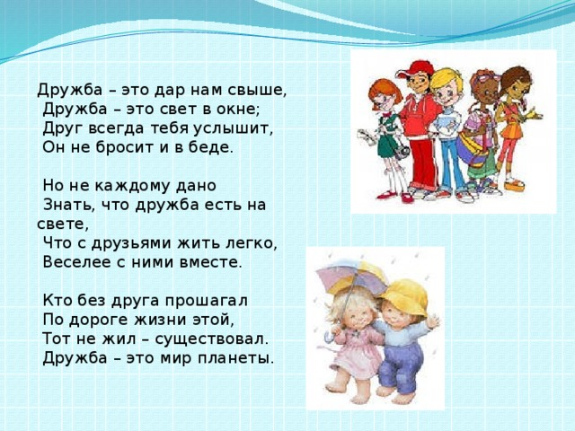
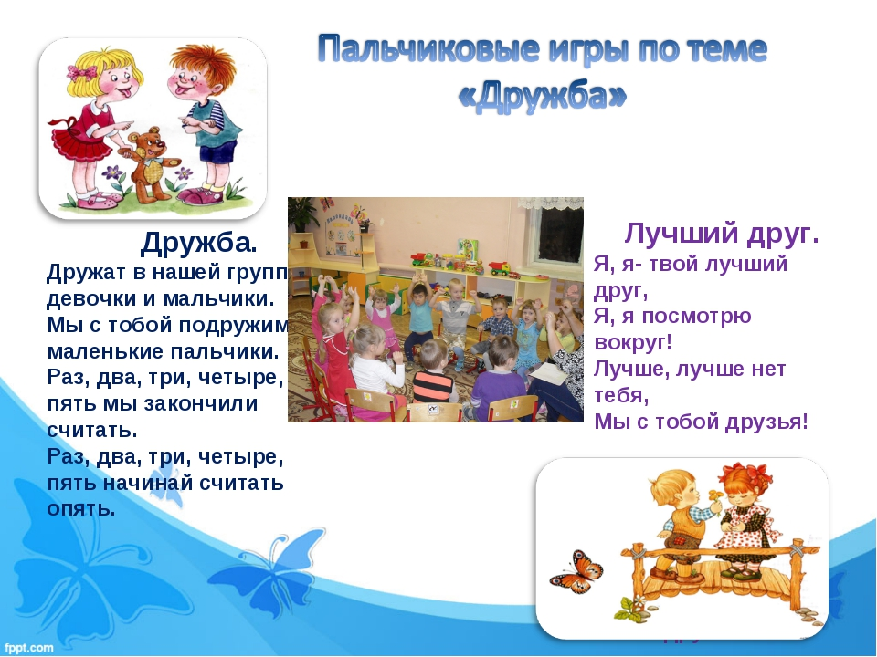
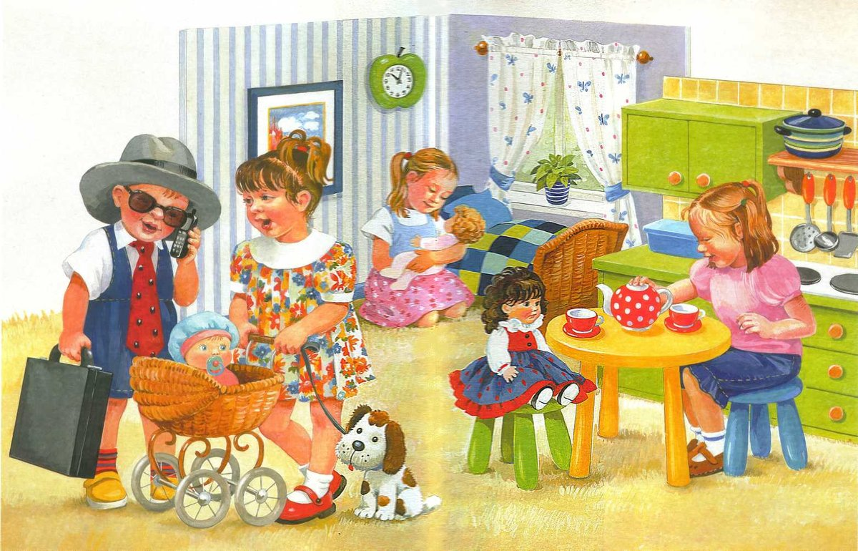

Воспитатель: Семёшина А.С.
Тема: Мир природы вокруг нас. « Живое вокруг нас. Весенние цветы»
Занятие: Развитие речи 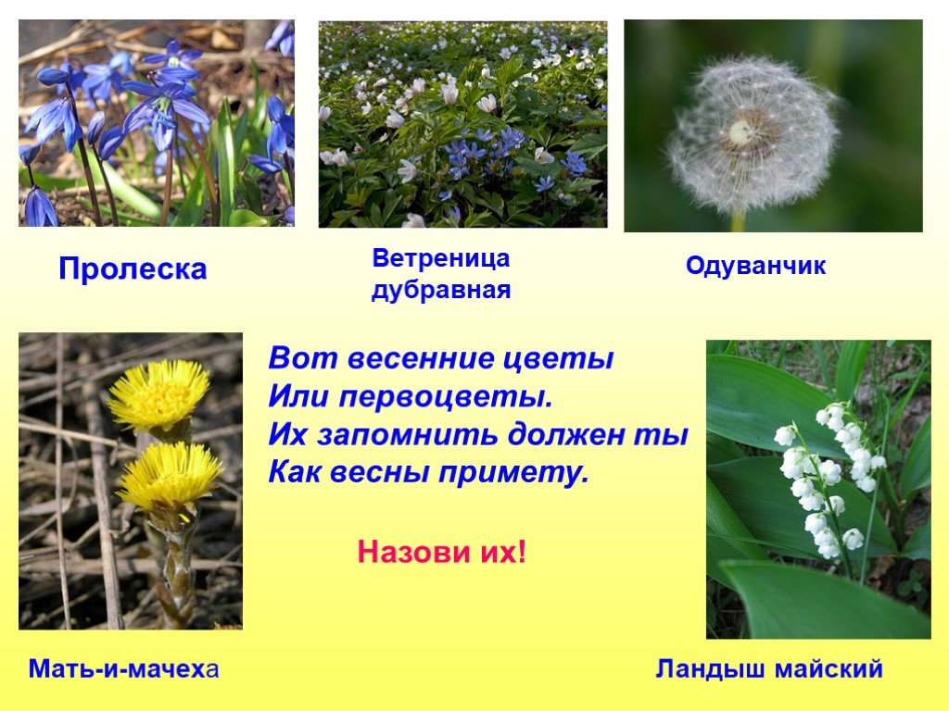
Сказочный рассказ «Весенние цветы»
Автор: Ирис Ревю
Жили-были весенние цветы. Жили они глубоко в земле. Матушка земля надёжно скрывала их от холодов и морозов, вьюг и метелей. Но как зашевелись снега, так почувствовали первоцветы – настал их черёд.
Но переживали они — подснежники, крокусы, морозники – как же им выходить на поверхность, когда снега кругом?! А снегам уж уходить пора…
Снега горючими слезами плачут, что покидать землю приходится, и на местах их слёз весенние цветы пробиваются.
Встали цветики весенние, и своими белыми, бежевыми, фиолетовыми шапочками кивают и удивляются происходящему.
Самым игривым весенним цветком оказалась ветреница. Она вздумала поиграть с самим ветром! Кто же ей дал такое право? Ветреница посчитала, что раз её имя созвучно со словом «ветер», значит, она и поиграть с ним может, порезвиться.
А самым важным весенним цветком посчитала себя примула весенняя. Вот уж никто бы не подумал! Оказывается, что соцветие примулы похоже на связку ключей. А ключи эти Весне принадлежат, именно ими Весна открывает двери в лето!
Самыми сказочными весенними цветами оказались подснежники. Что же тут удивительного? Подснежники – они из сказки «Двенадцать месяцев». Там из-за подснежников такой сыр-бор разгорелся!
…А Весна относится к первоцветам особенно тепло. И просит солнышко согреть их дополнительно. Ведь ко всему первому особое отношение!
Всем хороши первые весенние цветы, но некоторые из них цветут уж очень недолго. Что ж поделать! Скоро порадуют своим весенним видом гордые тюльпаны, самовлюбленные нарциссы. А там уже не за горами и удальство летних цветов!
Растите, цветики, растите! Радуйте себя и нас.

Вопросы к сказочному рассказу про весенние цветы
Как ты думаешь, какие чудеса совершает Весна?
Где прячутся весенние цветы зимой?
Какой цветок самый игривый?
Почему примула весенняя считает себя важной?
Какой первоцвет самый сказочный? Почему?
Какие весенние цветы нравятся тебе?

